  
Fecha : 28/06/2020, Hora : 10:19:26 | Se da click en el botón empieza ahora 

Fecha : 28/06/2020, Hora : 10:19:31 | Se selecciona el ingreso como titular 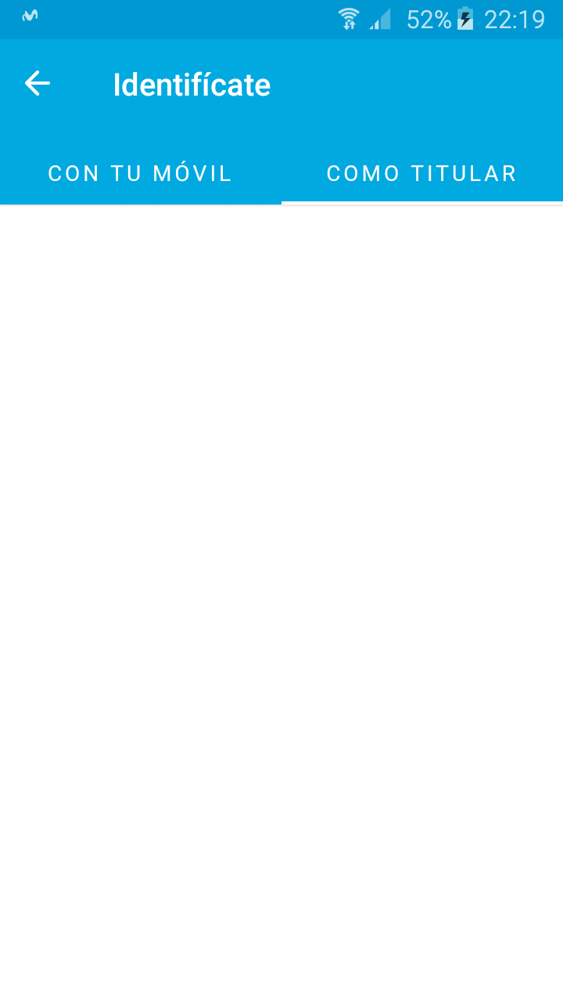

Fecha : 28/06/2020, Hora : 10:19:35 | Se ingresa el DNI: 07023041 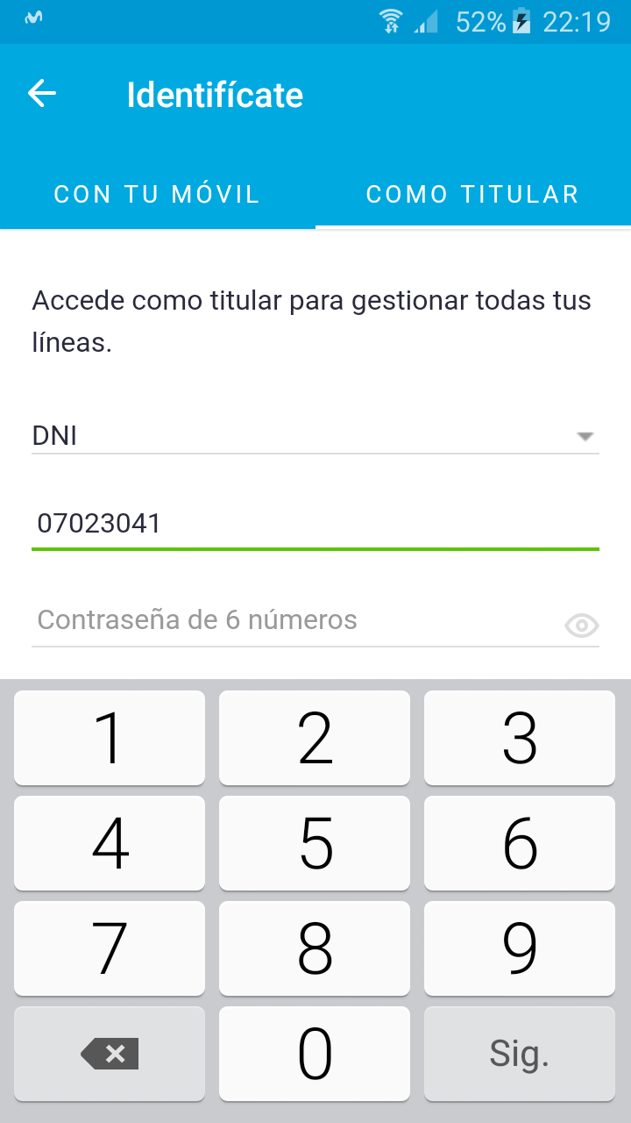

Fecha : 28/06/2020, Hora : 10:19:37 | Se ingresa el password: 250889 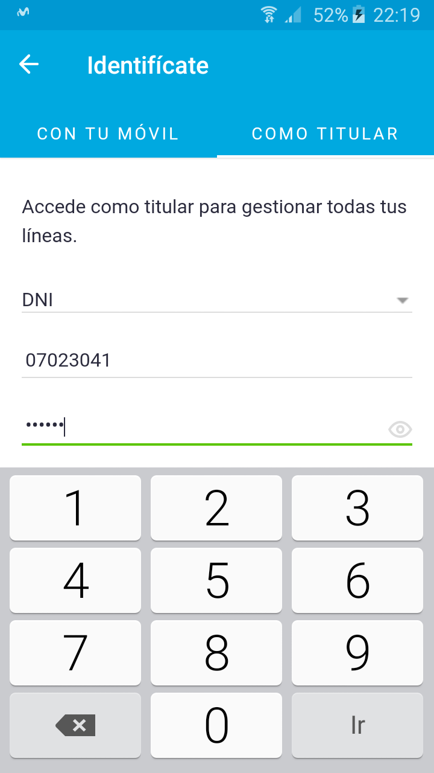

Fecha : 28/06/2020, Hora : 10:19:39 | Se da click en el botón ingresar 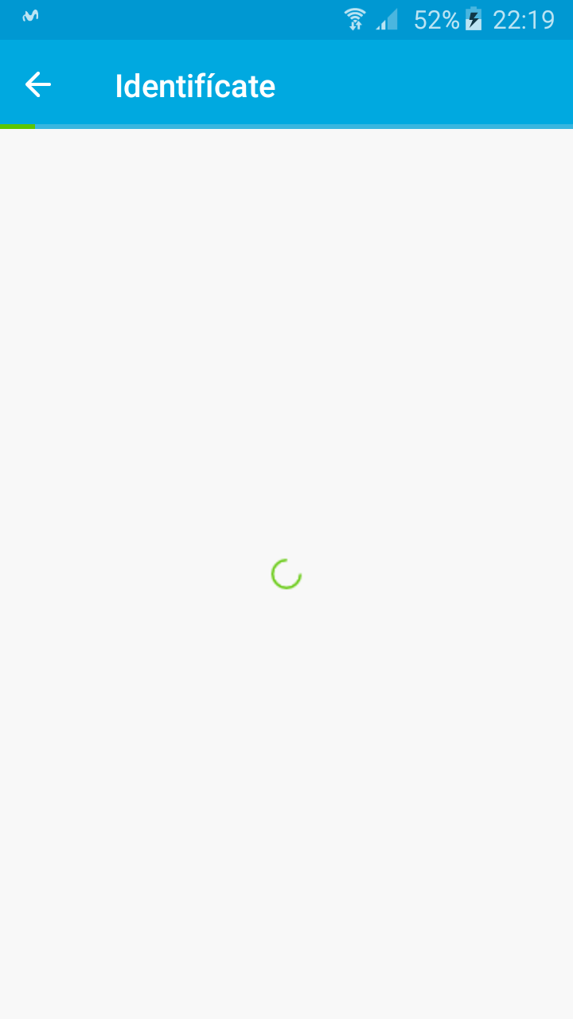

Fecha : 28/06/2020, Hora : 10:19:52 | Tiempo de espera ha excedido 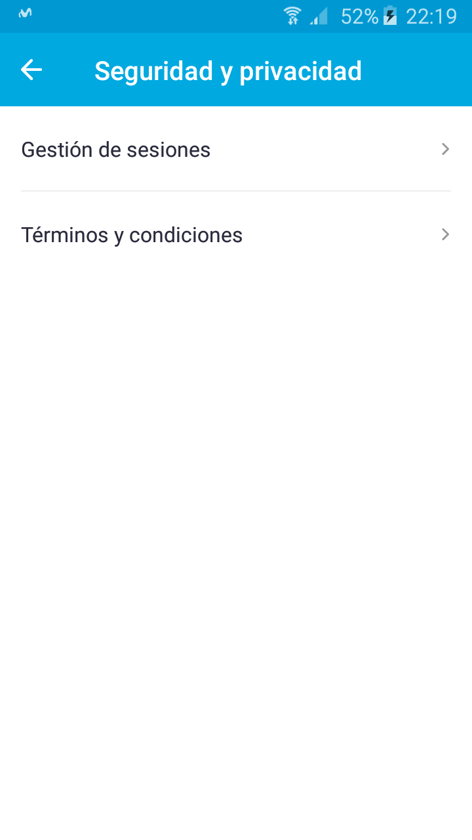

Fecha : 28/06/2020, Hora : 10:19:58 | Se verifica el Dispositivo 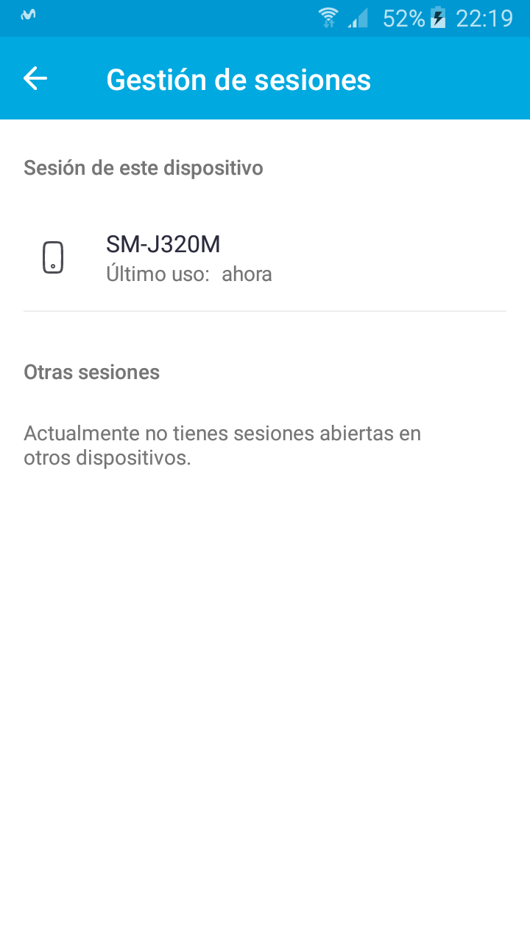  
Fecha : 28/06/2020, Hora : 10:20:04 | Se da click en el botón Cerrar 